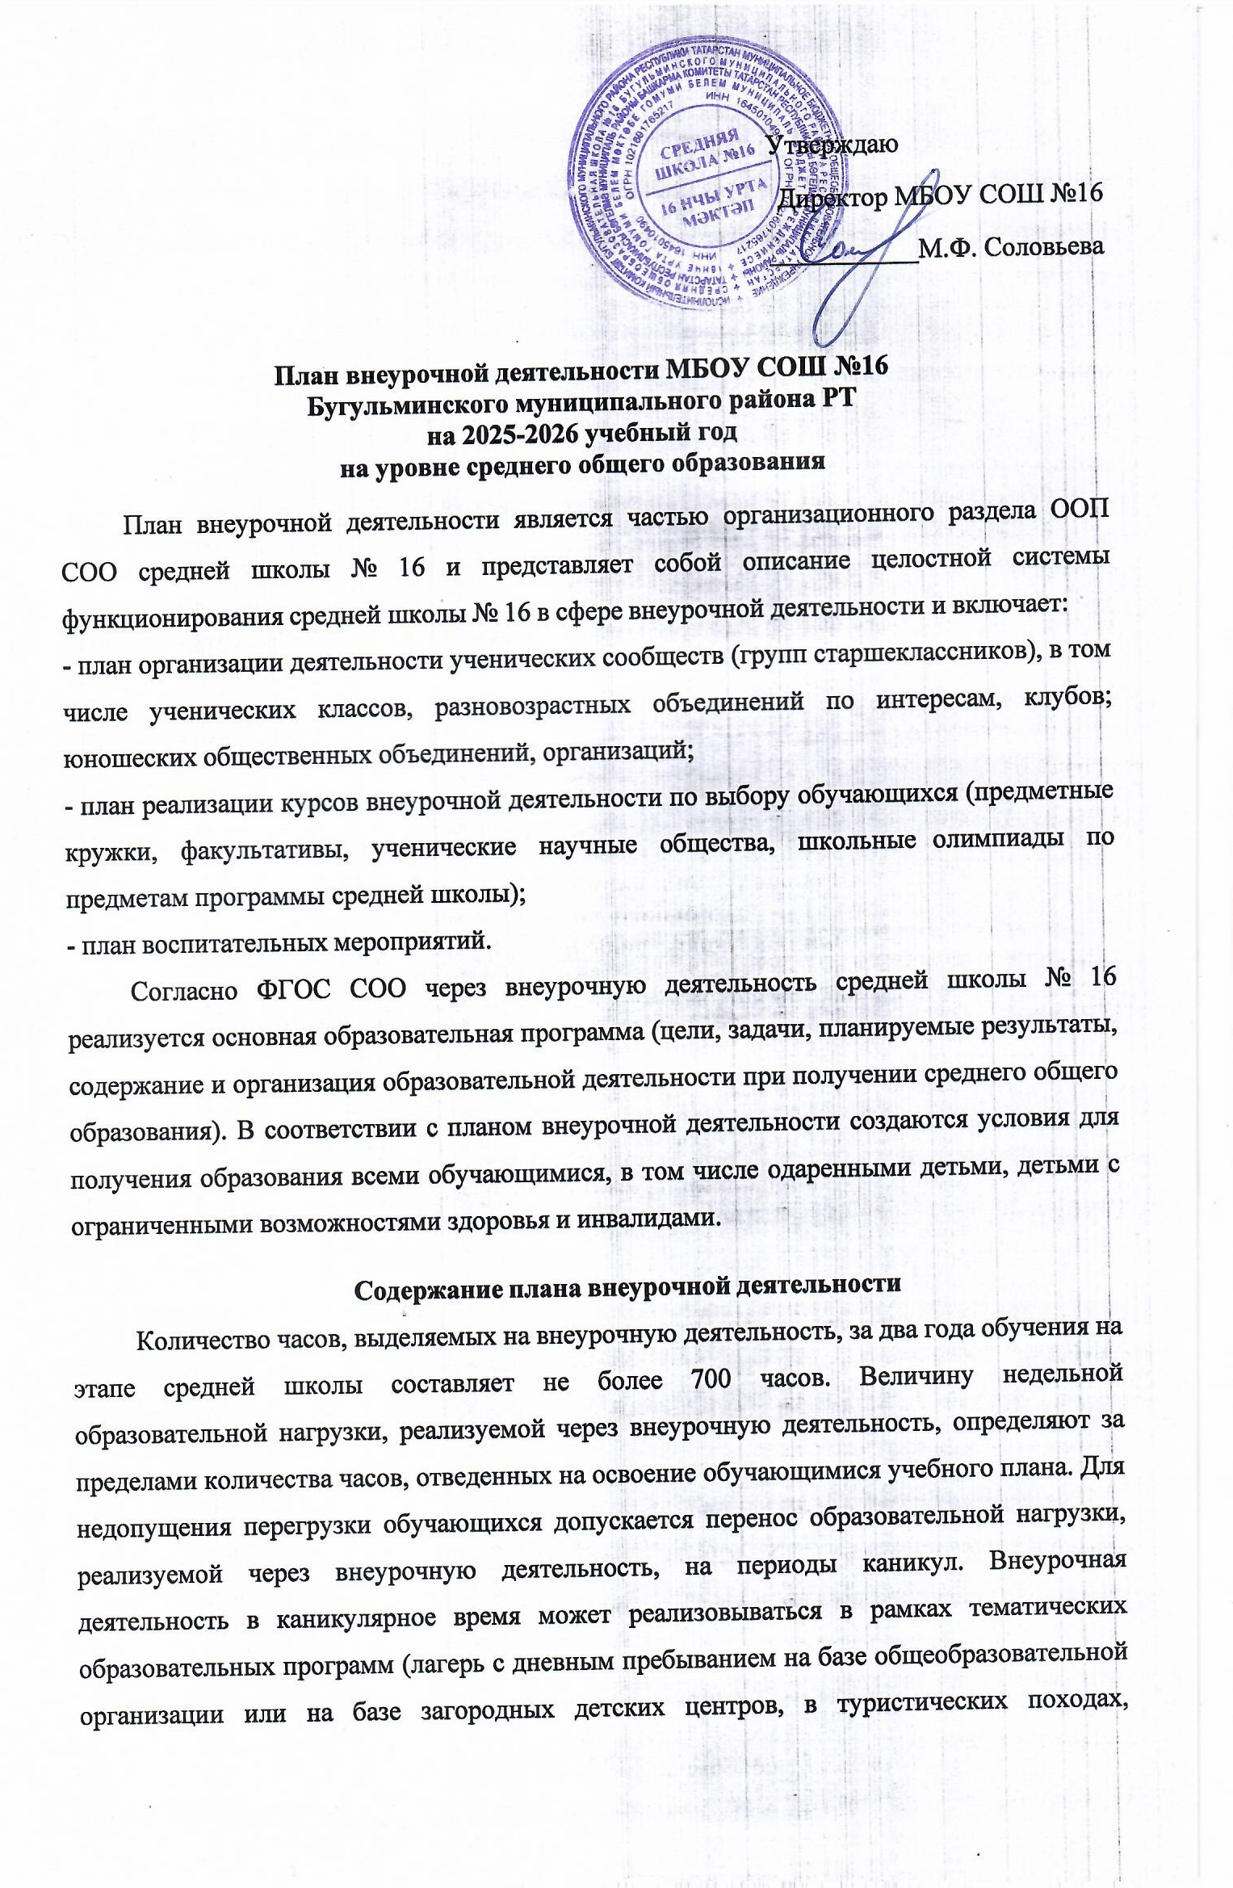
экспедициях, поездках и т.д.).
При распределении часов на внеурочную деятельность средняя школа № 16 опирается на методические рекомендации Института стратегии развития образования РАО, который предлагает следующий подход к эффективному использованию часов, отведенных на внеурочную деятельность (https://edsoo.ru/Vneurochnay_deyatelnost.htm).
В средней школе № 16 предусмотрена часть внеурочной деятельности, которую рекомендуют для всех обучающихся (3 часа):
- 1 час в неделю на информационно- просветительские занятия патриотической, нравственной и экологической направленности «Разговор о важном»;
- 1 час в неделю на занятия, направленные на удовлетворение профориентационных интересов и потребностей обучающихся «Россия – мои горизонты» (в том числе основы предпринимательства);
- 1 час в неделю на занятия по формированию функциональной грамотности обучающихся (в том числе финансовой);
- на внеурочную деятельность по развитию личности, ее способностей, удовлетворения образовательных потребностей и интересов, самореализации обучающихся еженедельно – 3 часа;
- занятия физической культурой и углубленное изучение предметов еженедельно – 2 часа;
- на деятельность ученических сообществ и воспитательные мероприятия целесообразно еженедельно предусмотреть – 2 часа, при этом при подготовке и проведении коллективных дел масштаба ученического коллектива или общешкольных мероприятий за 1-2 недели может быть использовано до 20 часов (бюджет времени, отведенного на реализацию плана внеурочной деятельности).
Направление внеурочной деятельности, их содержательное наполнение
Информационно-просветительские занятия патриотической, нравственной и экологической направленности направлена на развитие ценностного развитие ценностного отношения обучающихся к своей Родине - России, населяющим ее людям, ее уникальной истории, богатой природе и великой культуре. Занятия направлены на формирование соответствующей внутренней позиции личности школьника, необходимой ему для конструктивного и ответственного поведения в обществе.
Основные темы занятий связаны с важнейшими аспектами жизни человека в современной России: знанием родной истории и пониманием сложностей современного мира, техническим прогрессом и сохранением природы, ориентацией в мировой художественной культуре и повседневной культуре поведения, доброжелательным отношением к окружающим и ответственным отношением к собственным поступкам.
Занятия по формированию функциональной грамотности обучающихся направлена на развитие способности обучающихся применять приобретенные знания, умения и навыки для решения задач в различных сферах жизнедеятельности (обеспечение связи обучения с жизнью). Занятия направлены на формирование и развитие функциональной грамотности школьников: читательской, математической, естественно-научной, финансовой, направленной и на развитие креативного мышления и глобальных компетенций.
Основные организационные формы: интегрированные курсы, метапредметные кружки или факультативы.
Занятия, направленные на удовлетворение профориентационных интересов и потребностей обучающихся направлены на развитие ценностного отношения обучающихся к труду, как основному способу достижения жизненного благополучия и ощущения уверенности в жизни.
Основная задача: формирование готовности школьников к осознанному выбору направления продолжения своего образования и будущей профессии, осознание важности получаемых в школе знаний для дальнейшей профессиональной и внепрофессиональной деятельности.
Основные организационные формы: профориентационные беседы, деловые игры, квесты, решение кейсов, изучение специализированных цифровых ресурсов, профессиональные пробы, моделирующие профессиональную деятельность, экскурсии, посещение ярмарок профессий и профориентационных парков.
Основное содержание: знакомство с миром профессий и способами получения профессионального образования, создание условий для развития надпрофессиональных навыков (общения, работы в команде, поведения в конфликтной ситуации и т.п.), создание условий для познания обучающимся самого себя, своих мотивов, устремлений, склонностей как условий для формирования уверенности в себе, способности адекватно оценивать свои силы и возможности.
Занятия, связанные с реализацией особых интеллектуальных и социокультурных потребностей обучающихся направлена на интеллектуальное и общекультурное развитие обучающихся, удовлетворение их особых познавательных, культурных, оздоровительных потребностей и интересов.
Основная задача: формирование ценностного отношения обучающихся к знаниям, как залогу их собственного будущего, и к культуре в целом, как к духовному богатству общества, сохраняющему национальную самобытность народов России.
Основные направления деятельности: занятия по дополнительному или углубленному изучению учебных предметов или модулей, занятия в рамках исследовательской и проектной деятельности, занятия, связанные с освоением регионального компонента образования или особыми этнокультурными интересами участников образовательных отношений, дополнительные занятия для школьников, испытывающих затруднения в освоении учебной программы или трудности в освоении языка обучения, специальные занятия для обучающихся с ограниченными возможностями здоровья или испытывающими затруднения в социальной коммуникации.
Занятия, направленные на удовлетворение интересов и потребностей обучающихся в творческом и физическом развитии, помощь в самореализации, раскрытии и развитии способностей и талантов направлена на Основная цель: удовлетворение интересов и потребностей обучающихся в творческом и физическом развитии, помощь в самореализации, раскрытии и развитии способностей и талантов.
Основные задачи: раскрытие творческих способностей школьников, формирование у них чувства вкуса и умения ценить прекрасное, формирование ценностного отношения к культуре, физическое развитие обучающихся, привитие им любви к спорту и побуждение к здоровому образу жизни, воспитание силы воли, ответственности, формирование установок на защиту слабых, оздоровление школьников, привитие им любви к своему краю, его истории, культуре, природе, развитие их самостоятельности и ответственности, формирование навыков самообслуживающего труда.
Основные организационные формы: занятия школьников в различных творческих объединениях (музыкальных, хоровых или танцевальных студиях, театральных кружках или кружках художественного творчества, журналистских, поэтических или писательских клубах и т.п.), занятия школьников в спортивных объединениях (секциях и клубах, организация спортивных турниров и соревнований), занятия школьников в объединениях туристско-краеведческой направленности (экскурсии, развитие школьных музеев), занятия по Программе развития социальной активности обучающихся начальных классов «Орлята России».
Занятия, направленные на удовлетворение социальных интересов и потребностей обучающихся, на педагогическое сопровождение деятельности социально ориентированных ученических сообществ, детских общественных объединений, органов ученического самоуправления, на организацию совместно с обучающимися комплекса мероприятий воспитательной направленности направлена на развитие важных для жизни подрастающего человека социальных умений - заботиться о других и организовывать свою собственную деятельность, лидировать и подчиняться, брать на себя инициативу и нести ответственность, отстаивать свою точку зрения и принимать другие точки зрения.
Основная задача: обеспечение психологического благополучия обучающихся в образовательном пространстве школы, создание условий для развития ответственности за формирование макро- и микрокоммуникаций, складывающихся в образовательной организации, понимания зон личного влияния на уклад школьной жизни.
Основные организационные формы: педагогическое сопровождение деятельности Российского движения школьников и Юнармейских отрядов, волонтерских, трудовых, экологических отрядов, создаваемых для социально ориентированной работы, выборного Совета обучающихся, создаваемого для учета мнения школьников по вопросам управления образовательной организацией, Совета старост, объединяющего старост классов для облегчения распространения значимой для школьников информации и получения обратной связи от классных коллективов, постоянно действующего школьного актива, инициирующего и организующего проведение личностно значимых для школьников событий (соревнований, конкурсов, фестивалей, капустников, флешмобов), творческих советов, отвечающих за проведение тех или иных конкретных мероприятий, праздников, вечеров, акций, созданной из наиболее авторитетных старшеклассников группы по урегулированию конфликтных ситуаций в школе и т.п.

Учебный план внеурочной деятельности (недельный)
Направление | Название | 10 класс | 11 класс
Информационно-просветительские занятия патриотической, нравственной и экологической направленности | Разговоры о важном | 1 | 1
Занятия на формирование функциональной грамотности обучающихся | Функциональная грамотность | 1 | 1
Занятия, направленные на удовлетворение профориентационных интересов и потребностей обучающихся | Россия – мои горизонты | 1 | 1
Занятия связанное с реализацией особых интеллектуальных и социокультурных потребностей обучающихся | Курс внеурочной деятельности (факультатив):  - «Культура речи»  -«Современные исследования и достижения нанохимии»  -«Литературная мастерская»  - «Основы физического эксперимента» | 3 (по выбору) | 3 (по выбору)
Занятия на удовлетворение интересов и потребностей обучающихся в творческом и физическом развитии, помощь в самореализации, раскрытии и развитии способностей и талантов | - «Волейбол»  - «Школьный театр»  -«Литературная мастерская»  - «Готовимся к сдаче нормативов ГТО» | 2 (по выбору) | 2 (по выбору)
Занятия на удовлетворение социальных интересов и потребностей обучающихся, на педагогическое сопровождение деятельности социально ориентированных ученических сообществ, детских общественных объединений, органов ученического самоуправления, на организацию совместно с обучающимися комплекса мероприятий воспитательной направленности | Мероприятия от Движения Первых, Юнармия, воспитательные мероприятия школы, экскурсии, акции, марафоны, киноуроки | 2 | 2
ИТОГО недельная нагрузка |  | 10 | 10

